1. KOJA MASKA ZA MAŠKARE NOSI KRUNU? | 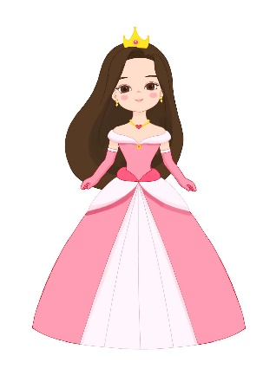
2. U KOJE GODIŠNJE DOBA SLAVIMO MAŠKARE? | 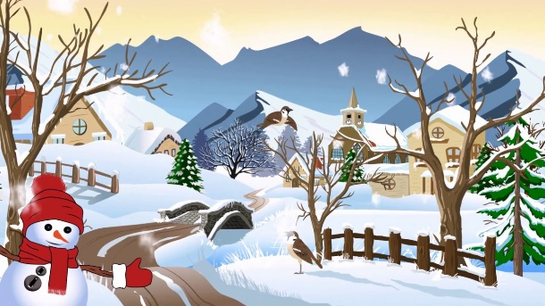
3. ŠTO JEDEMO KAD SU MAŠKARE? | 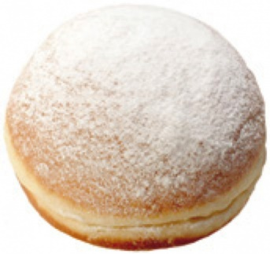
4. KOJA JE DRUGA RIJEČ ZA MAŠKARE / KAKO DOMA KAŽETE MAŠKARE? | FAŠNJAK, FAŠNIK, …
5. U ŠTO SI SE TI MASKIRAO? ŠTO SI OBUKAO? JESI IMAO MASKU?

